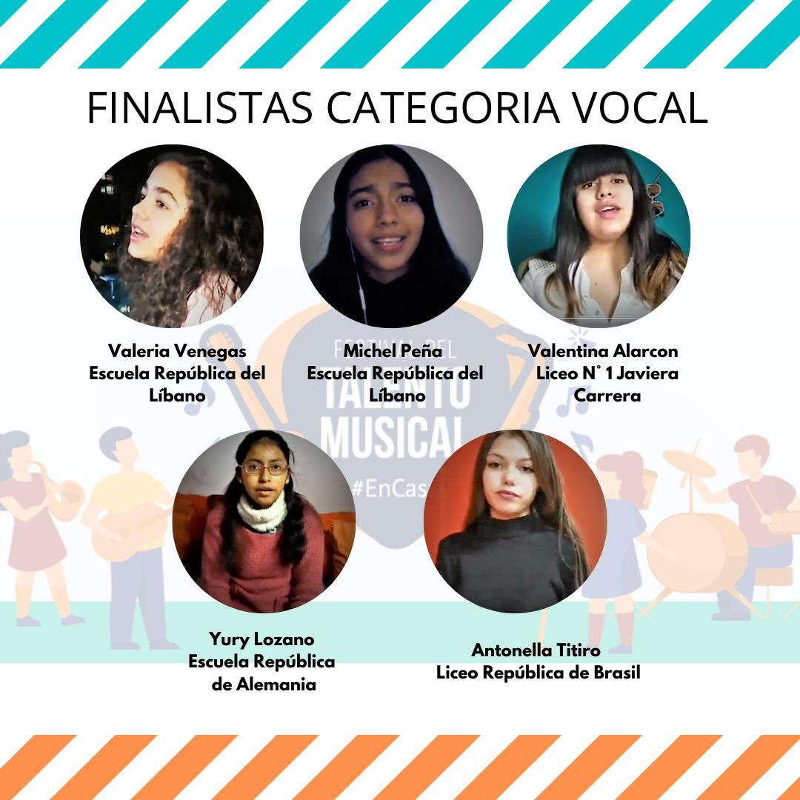Mi nombre es Valentina Anaís Alarcón Ibacache, tengo 12 años y actualmente pertenezco al 7° E del Liceo N°1 "Javiera Carrera".

Desde que tengo recuerdos mi vida ha estado ligada a la música y las artes, comenzando con clases de ballet a la edad de 3 años, y paralelamente a partir de los 7 con clases de violín. Sin embargo, siempre sentí deseos de cantar. Este deseo me llevó a participar dos años consecutivos (2018-2019) en el "Festival de la Voz" organizado por mi antiguo colegio. Ese mismo año (2019), motivada y apoyada por mis padres, audicioné para ser parte del coro de niños de Maipú, dirigido por el Sr. Sergio Járlaz, participando de diferentes presentaciones y conciertos, lo que me ayudó a mejorar en gran medida mi técnica vocal.

Hace unas semanas mi liceo compartió el anuncio del concurso que realizaría la Municipalidad de Santiago."Festival del Talento Musical", envié mi video y fui seleccionada entre las 5 finalistas en la categoría vocal.

Estoy muy emocionada y espero representar a mi Liceo de la mejor manera posible.

"La música expresa lo que no puede ser dicho y aquello sobre lo que es imposible permanecer en silencio"

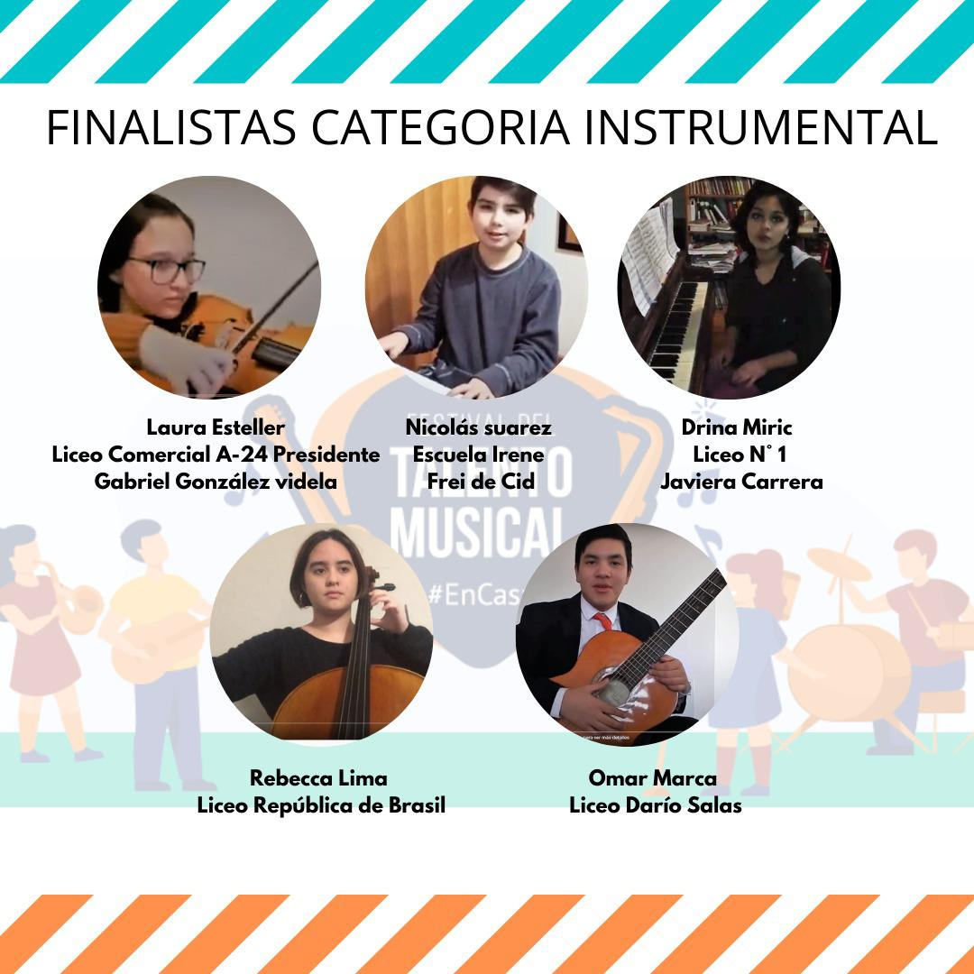

Me llamo Drina Mirić Peralta, tengo 15 y curso el 1° H en el Liceo 1 “Javiera Carrera” de Santiago. Estudio piano desde los 8 años. La música siempre ha estado presente en mi vida y es algo que me motiva día a día a aprender más, tocar piano es algo que disfruto hacer desde pequeña.